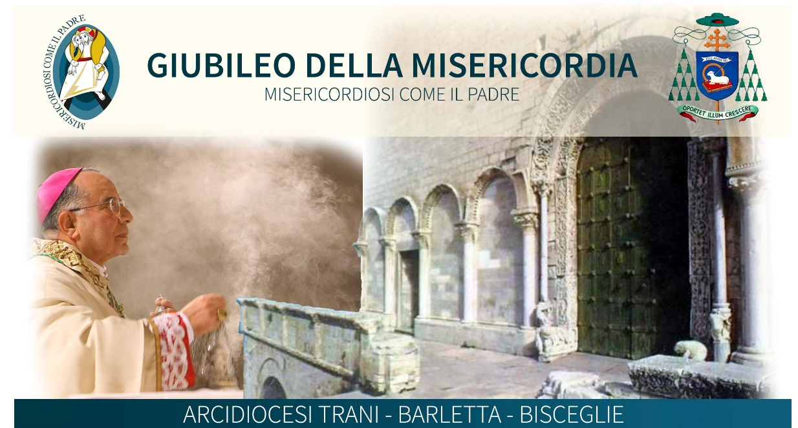

XXV ANNIVERSARIO
DI ORDINAZIONE EPISCOPALE
DI MONS. ARCIVESCOVO

CONSEGNA DEL LIBRO SINODALE
ALLA CHIESA DIOCESANA

26 gennaio 2016
Basilica Cattedrale S. Maria Assunta - Trani

Omelia dell’Arcivescovo

Testi biblici: 1 Sam 16,1b.4a.5b-13a; Sal 88(89); Fil 2,1-4; Gv 10,11-16

Carissimi fratelli e sorelle,
scelti in Cristo, stirpe eletta,
sacerdozio regale, nazione santa,
popolo che Dio si è acquistato
perché proclami le opere ammirevoli di Lui
che vi ha chiamato dalle tenebre
alla sua luce meravigliosa.
La grazia e la pace siano con tutti voi.

Questa è una liturgia di lode e di rendimento
di grazie alla SS. Trinità per il dono del Sinodo diocesano celebrato e per il Giubileo della mia ordinazione episcopale, avvenuta 25 anni orsono, il 26 gennaio 1991, nella Chiesa Madre di Manduria, dove ero parroco.
Ringrazio, innanzitutto il Santo Padre Francesco, che si è benignato di scrivermi la lettera, che è stata resa nota, assicurando la sua benedizione apostolica a me e a tutta la Chiesa diocesana e a quanti partecipano a questa singolare ricorrenza.
Saluto e ringrazio voi tutti partecipanti, che formate con me questa bella assemblea liturgica; ed in particolare:
- i Signori Cardinali S.Emm.za Salvatore De Giorgi e S.Emm.za Francesco Monterisi;
- i confratelli vescovi S.Ecc.za Mons. Felice Di Molfetta, S.Ecc.za Mons. Giovanni Ricchiuti, S.Ecc.za Mons. Michele Castoro, S.Ecc.za Mons. Michele Seccia, S.Ecc.za Mons. Luigi Renna, S.Ecc.za Mons. Domenico Cornacchia e gli altri arcivescovi e vescovi che non sono presenti fisicamente ma che hanno assicurato la loro preghiera;
- i rappresentanti della Comunità Ortodossa Romena Padre Driga e Padre Stefano;
- Sua Beatitudine Basilio I, Primate della Chiesa Ortodossa d’Italia;
- il clero diocesano, i presbiteri giunti da luoghi diversi, i diaconi, i consacrati e le consacrate, i seminaristi e tutto il popolo di Dio della nostra Chiesa diocesana;
- le autorità civili e militari: il Prefetto Clara Minerva, il Presidente della provincia BAT Avv. Francesco Spina, i sindaci dei sette comuni della diocesi, le Forze dell‘ordine di ogni ordine e grado.
Il mio cuore riconoscente e grato, va, alto, in Dio per ricordare e invocare:
- san Giovanni Paolo II, che mi nominò vescovo di Cerignola-Ascoli Satriano;
- S.Ecc.za Mons. Armando Franco, vescovo consacrante;
- S.Ecc.za Mons. Mariano Magrassi, vescovo con-consacrante;
- S.Ecc.za Mons. Vincenzo Daddario, mio predecessore.

Il primo Sinodo dell’Arcidiocesi di Trani-Barletta-Bisceglie e Nazaret, dopo l’unificazione delle tre diocesi unite nella persona dell’Arcivescovo di Trani (1986), indetto il 19-X-2012, celebrato sotto l’azione dello Spirito Santo nelle fasi di preparazione, di riflessione, di confronto sullo strumento di lavoro, di assemblee elettive sulle proposizioni formulate e rivisitate e votate (2013-2015), si è concluso con il canto del “Te Deum” il 30 ottobre 2015.
Elaborato il libro Sinodale, da me sancito e promulgato, viene oggi 26 gennaio 2016, nel XXV° anniversario della mia ordinazione episcopale, consegnato alla Chiesa diocesana.
Volli indire il Sinodo diocesano avvertendo l’esigenza di coinvolgere tutto il Popolo di Dio nelle sue componenti di ministri ordinati, di persone consacrate, di famiglie e laici cristiani in un rinnovamento di vita ecclesiale secondo le istanze del Concilio Ecumenico Vaticano II, ormai a 50 anni dalla sua celebrazione, e secondo le indicazioni di papa Francesco date nella Lettera apostolica “Evangelii gaudium” (EG).
Il libro Sinodale contiene le proposizioni teologiche-pastorali-normativo-disciplinari scandite secondo i quattro capitoli:

- Chiesa: Popolo di Dio nella compagnia degli uomini;
- Chiesa: Grembo di profezia per un mondo nuovo;
- Chiesa: Sposa che celebra il Suo Signore
- Chiesa: Comunità d’amore a servizio degli uomini.
Sono annessi i Decreti attuativi: Statuto della Curia, Pastorale integrata, Scuola di formazione per operatori pastorali, a cui seguiranno altri decreti che saranno promulgati e pubblicati nel corso dell’anno 2016.

Alla base del motto programmatico della pastorale diocesana: “Per una Chiesa, mistero di comunione e di missione”, c’è l’immagine della Chiesa «Popolo di Dio» alla luce della Esortazione di Papa Francesco «Evangelii gaudium» che riflette l’eredità ecclesiologica del Concilio Ecumenico Vaticano II (1962-1965).
La Chiesa, mistero di comunione, per sua natura è missionaria, è il «sacramento di unità di tutto il genere umano con Dio» (LG, 1).
La sua struttura comunionale e missionaria è contestualizzata dal Sinodo nella realtà del territorio della nostra Arcidiocesi. L’anima della sua costituzione è la santità. È necessario, pertanto, coltivare la spiritualità diocesana di comunione da parte di tutte le componenti del popolo di Dio della diletta Arcidiocesi di Trani-Barletta-Bisceglie e Nazareth.
E su questo voglio soffermarmi.
Papa Francesco, nel solco del Concilio Vaticano II, pone al centro della riflessione pastorale, intesa come luogo dottrinale e di scelte pastorali, la categoria biblico-liturgica di popolo di Dio quale immagine originaria comprensiva del mistero della Chiesa. Per cui, quando parliamo di «Chiesa: mistero di comunione» noi facciamo riferimento a tutto il Popolo di Dio, che comprende ministri ordinati, consacrati/e per il Regno, famiglie, fedeli laici cristiani. Il Santo Padre poté affermare il 16 giugno 2014 nel Discorso ai partecipanti al Convegno diocesano di Roma dedicato al tema: "Un popolo che genera i suoi figli, comunità e famiglie nelle grandi tappe dell'iniziazione cristiana" in un contesto squisitamente pastorale: «Dobbiamo recuperare la memoria, la memoria della Chiesa che è popolo di Dio. A noi oggi manca il senso della storia. Abbiamo paura del tempo: niente tempo, niente percorsi, niente, niente! Tutto adesso! Siamo nel regno del presente, della situazione».
Se vogliamo realizzarci come «Chiesa, mistero di comunione» non dobbiamo prescindere da questa categoria di «Popolo di Dio». Dobbiamo non solo averla nella mente, ma concretizzarla nelle relazioni reciproche e secondo quanto scrive l’apostolo Paolo in 1 Cor 12,12-31: “Partendo dall’analogia del corpo, che ha molte membra, ma è un corpo solo, Paolo passa alla comunità, la quale battezzata in un solo Spirito (v.13), è corpo di Cristo e, ognuno secondo la propria parte, sue membra (v.27).
L’EG sottolinea come il «Popolo di Dio» è il soggetto che promuove, unifica ed è chiamato a realizzare l’evento dell’evangelizzazione: è la Chiesa, popolo di Dio, che è inviata dal suo Signore ad annunciare il Vangelo sino ai confini della terra (cfr. Lc 10; Mt 28).
Il nostro Sinodo ha parlato del «Popolo di Dio» nel primo capitolo: “Popolo di Dio nella compagnia degli uomini”, ritenendolo come «soggetto» di evangelizzazione, di santificazione, di missionarietà. Perché questa identità di Popolo di Dio non sia disattesa nell’esercizio della pastorale, si rende necessaria e indispensabile la coltivazione della «spiritualità diocesana di comunione», anima della «missione» da parte di tutti i suoi componenti.
Come ebbe a scrivere Giovanni Paolo II nella Novo Millenio Ineunte, anch’io così mi esprimo: «In primo luogo non esito a dire che la prospettiva in cui deve porsi tutto il cammino pastorale è quella della santità» (6-01-2001, n° 30). Finito il Sinodo, ricomincia il cammino ordinario. Additare la santità resta più che mai un’urgenza pastorale. A nulla valgono tutte le strutture ecclesiastiche, se non c’è l’impegno alla santità.
La parola del Signore Gesù: «Senza di me non potete far nulla» (Gv 15,5) esplicita l’esigenza di “essere” e «rimanere in Gesù Cristo come tralci uniti al ceppo della vite» (Gv 15,4). Per cui dobbiamo praticare la preghiera, l’eucaristia domenicale, il sacramento della riconciliazione, il primato della grazia, l’ascolto della Parola, l’annuncio della Parola (cfr. NMI, 32-41). Ed essere «testimoni dell’amore». La missione della Chiesa è riflettere Gesù Cristo, luce delle genti, come scrive l’apostolo Giovanni: «Quello che era da principio, quello che noi abbiamo udito, quello che abbiamo veduto con i nostri occhi, quello che contemplammo e che le nostre mani toccarono del Verbo della vita - la vita infatti si manifestò, noi l'abbiamo veduta e di ciò diamo testimonianza e vi annunciamo la vita eterna, che era presso il Padre e che si manifestò a noi -, quello che abbiamo veduto e udito, noi lo annunciamo anche a voi, perché anche voi siate in comunione con noi. E la nostra comunione è con il Padre e con il Figlio suo, Gesù Cristo» (1Gv,1-3): «Rimanete in me e io in voi» (Gv 15,4).
Se nel Sinodo abbiamo contemplato il volto di Gesù Cristo nel volto di ciascun fratello e sorella, la nostra programmazione pastorale non potrà non ispirarsi al «comandamento nuovo» che Gesù ci ha dato: «Come io ho amato voi, così amatevi anche voi gli uni gli altri» (Gv 13,34).
L’attuazione del Sinodo ci impegna a realizzare una pastorale di comunione che incarna e manifesta l’essenza stessa del mistero della Chiesa. «La comunione è il frutto e la manifestazione di quell'amore che, sgorgando dal cuore dell'eterno Padre, si riversa in noi attraverso lo Spirito che Gesù ci dona (cfr Rm 5,5), per fare di tutti noi «un cuore solo e un'anima sola» (At 4,32). È realizzando questa comunione di amore che la Chiesa si manifesta come «sacramento», ossia «segno e strumento dell'intima unione con Dio e dell'unità di tutto il genere umano» (LG,1) (NMI,42).
La nostra Chiesa deve crescere ad intra in Gesù Cristo nella varietà delle vocazioni, dei ministeri, dei carismi come la “sposa” bella del suo Signore; ad extra deve coltivare il dialogo con tutte le realtà che appartengono al mondo umano; in particolare deve coltivare l’impegno ecumenico. «L'invocazione «ut unum sint» è, insieme, imperativo che ci obbliga, forza che ci sostiene, salutare rimprovero per le nostre pigrizie e ristrettezze di cuore. È sulla preghiera di Gesù, non sulle nostre capacità, che poggia la fiducia di poter raggiungere, anche nella storia, la comunione piena e visibile di tutti i cristiani (NMI, 48).
Il metodo della nostra pastorale deve essere quello della sinodalità: pregare insieme, riflettere e discernere insieme, agire insieme seguendo Gesù Cristo, Via che ci conduce al Padre sotto l’azione dello Spirito Santo. L’aderenza alla realtà storica ci viene indicata dai cinque ambiti di Verona (2006): la vita affettiva, il lavoro e la festa, la fragilità umana, la tradizione, la cittadinanza; e dai cinque percorsi di Firenze (2015): uscire, annunciare, abitare, educare, trasfigurare.
La nostra Chiesa diocesana deve scommettere sulla carità; deve cercare i poveri e mettersi al passo dei poveri. Le opere segno della carità devono moltiplicarsi: accanto al tempio parrocchiale e alle sue strutture, ci deve essere la “caritas” parrocchiale; in ogni città devono visibilizzarsi centri di accoglienza, dormitorio per i rifugiati, oasi di preghiera. La cristologia deve essere resa manifesta attraverso le opere di misericordia, corporali e spirituali.
Il Giubileo straordinario della Misericordia, indetto dal Santo Padre Francesco (8-XII-2015 - 20-XI-2016) coincide con la promulgazione dei deliberata del Sinodo che il Vescovo ha fatto suoi e oggi li affida alla buona volontà di tutte le componenti del corpo mistico che formano questa bella Chiesa diocesana.
Nella ricorrenza del mio XXV di ordinazione episcopale (26-01-1991) vi rinnovo il desiderio espresso già nel Messaggio per la Giornata del Migrante, quello di lasciare un’opera-segno, che costituisca il frutto e il sigillo della carità giubilare:
la ristrutturazione della Casa di carità “don Giuseppe Rossi” in Trani, per l’allestimento di un dormitorio con 25 posti letto; personalmente ed insieme con voi provvederemo all’arredo della struttura.
Per il mio giubileo episcopale ed in anticipo per quello presbiterale di 50 anni di ordinazione presbiterale (30-VIII-2017) ho pensato di offrirvi l’opuscolo “Il Vescovo, Pastore del gregge: «ammaestra - santifica - governa»”. È una rievocazione sommaria del servizio svolto negli anni del mio episcopato in Cerignola-Ascoli Satriano (9 anni) e in questa diletta arcidiocesi di Trani-Barletta-Bisceglie e Nazareth (16 anni).
Concludo invitandovi a «prendere il largo». Siamo “Chiesa: mistero di comunione e di missione” avendo come bussola il Concilio Ecumenico Vaticano II!
Gesù Cristo, che ci ha riuniti nel Sinodo sotto l’azione dello Spirito Santo, ci invita ancora una volta a metterci in cammino: «Andate dunque e fate miei discepoli tutti i popoli, battezzandoli nel nome del Padre e del Figlio e dello Spirito Santo» (Mt 28,19).
Ci accompagni in questo cammino la Vergine santissima «Stella della nuova evangelizzazione» e l’intercessione dei Santi Patroni dell’arcidiocesi, delle parrocchie, delle congregazioni religiose, presenti in diocesi nelle 10 comunità maschili e nelle 32 comunità femminili.
Vi ho affidato la “preghiera post sinodo”. Vi prego di recitarla quotidianamente per tutto l’Anno straordinario della Misericordia, che per la nostra Chiesa diocesana è anche «tempo favorevole» per una conversione della pastorale diocesana compiendo il passaggio decisivo “da una conservazione alla missionarietà dell’annuncio del Vangelo”.
«Gesù risorto, che si accompagna a noi sulle nostre strade, lasciandosi riconoscere, come dai discepoli di Emmaus «nello spezzare il pane» (Lc 24,35), ci trovi vigili e pronti per riconoscere il suo volto e correre dai nostri fratelli a portare il grande annuncio: «Abbiamo visto il Signore!» (Gv 20,25) (NMI, 58).
Con questo auspicio invoco su di me e su voi tutti la benedizione del Padre, del Figlio, dello Spirito Santo avvalorata dalla benedizione del Santo Padre Francesco.
Amen!
